直梯运行状态智能化诊断报告

一、直梯整体运行健康度
系统整体健康得分: 29.99 分 | 整体健康等级: H4
检测部件 | 部件得分 | 具体故障项 | 故障项得分/等级
曳引机 | 100.0 (H1) | motor_fault | 100.0 / H1
曳引机 | 100.0 (H1) | bearing_fault | 100.0 / H1
曳引机 | 100.0 (H1) | bolt_loose | 100.0 / H1
钢丝绳 | 29.99 (H4) | rms_baseline_ratio | 29.99
导轨 | 100.0 (H1) | wear_percent | 100.0
轿厢 | 94.95 (H1) | avg_vibration | 94.95

二、设备环境与采样信息
本次报告聚焦于得分最低的预警项。该信号采集于位置【中科院东侧】的【钢丝绳】部件。
触发报警传感器编号 | 81026
数据采样率 (Hz) | 8000.0
采集通道数量 | 1

三、深度诊断结论
判定结果：【钢丝绳 - wire_rope】健康度异常
经系统计算，该指标当前得分为 29.99 分，为本次巡检中情况最差环节。

四、可视化分析验证
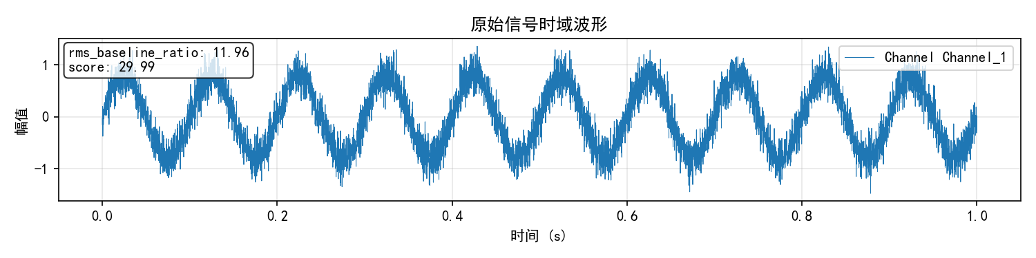
图1：原始信号时域波形
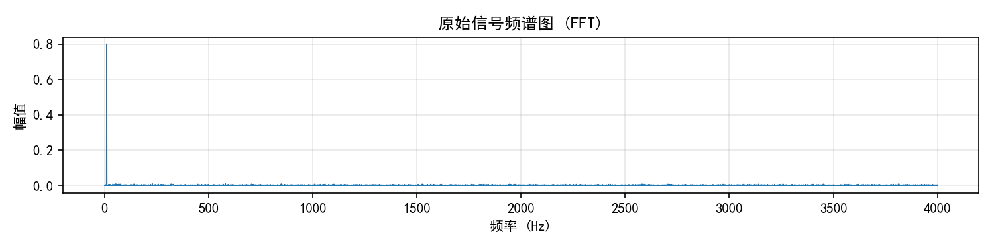
图2：原始信号频谱图 (FFT)
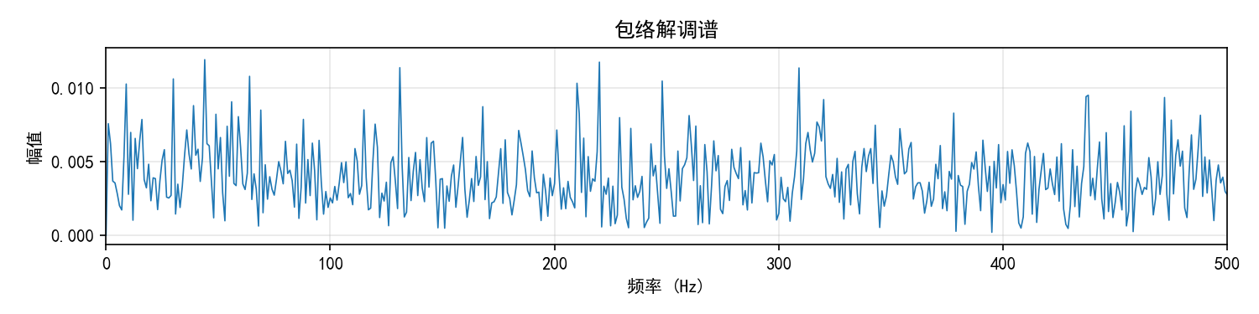
图3：包络解调谱

五、专家评估与维修建议
【高危】钢丝绳RMS振幅极高，疑似严重打滑或张力极度不均，必须立刻停梯进行曳引轮和钢丝绳探伤检测！

六、报告说明
1. 本报告由人工智能系统自动生成，诊断结论基于采集数据的数字模型推导。
2. 实际维护和配件更换作业，请严格结合现场物理检测和专业工程师二次确认。
3. 请妥善保管此报告，作为设备全生命周期管理的依据。

